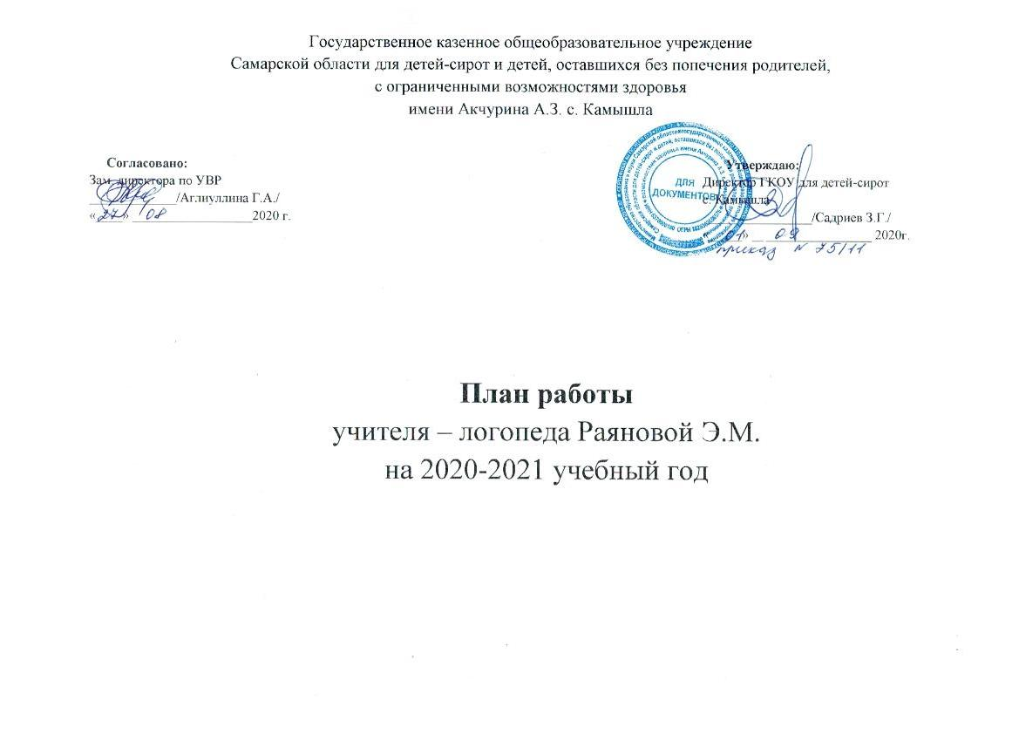

П л а н
работы учителя-логопеда Раяновой Э.М.
ГКОУ для детей-сирот с. Камышла
(2020-2021 учебный год)
Цель: своевременное выявление имеющихся нарушений устной и письменной речи обучающихся с умственной отсталостью (интеллектуальными нарушениями) и оказание помощи с целью их успешной адаптации и интеграции в общество.
Задачи:
- Диагностика и анализ уровня развития речевой деятельности (устной и письменной речи) обучающихся с умственной отсталостью (интеллектуальными нарушениями).
- Разработка и реализация содержания коррекционной работы по предупреждению и преодолению нарушений устной и письменной речи у обучающихся, принятых на логопедические занятия.
- Разработка и реализация индивидуально-ориентированных программ развития обучающихся с умственной отсталостью (интеллектуальными нарушениями) с учётом структуры речевого дефекта.
- Структурированное и динамическое наблюдение за речевой деятельностью обучающихся на занятиях и вне их.
- Распространение специальных знаний по логопедии среди педагогических работников учреждения, организация информационного блока для педагогов.
Направление коррекционной работы по развитию речи и коммуникативного поведения обучающихся:
- Коррекция звукопроизношения, формирование и развитие фонематического слуха;
- Стимулирование речевой активности, активизация речевых средств;
- Развитие коммуникативной потребности, овладение различными видами коммуникативных высказываний.

№ п/п | Мероприятия | Сроки | Выход

- Диагностико-консультативная работа
1 | Обследование устной речи обучающихся (1¹, 1 – 7 кл.) | Сентябрь | Заполнение речевых карт
2 | Обследование письменной речи учащихся (проверка диагностических диктантов во 2 – 6 классах) | До 22.09.20 | Анализ диктантов
3 | Изучение документации детей, вновь принятых на логопедические занятия. | Сентябрь | Протоколы тестирования
4 | Комплектование логопедических групп с учетом возраста и речевого дефекта учащихся. Составление списка детей, нуждающихся в индивидуальных занятиях. | Сентябрь | Составление расписания групповых и индивидуальных л/занятий
5 | Отслеживание результатов коррекционной логопедической работы у обучающихся. | В конце каждой четверти | Знакомство с динамикой в коррекции чтения, письма, звукопроизношения.
6 | Информирование педагогического коллектива ОУ о результатах обследования речи детей. | Сентябрь | Выступление на МО
7 | Выборочное посещение диктантов  в 2 - 7 классах. | В течение года | Контрольный срез

- Коррекционно – развивающая работа
1 | Открытое коррекционно-логопедическое занятие для обучающихся младших классов. | II четверть  декабрь | Конспект занятия.  Самоанализ.
2 | Участие в проведении недели специалистов коррекционной педагогики | II четверть  декабрь | Анализ МО
3 | Интегрированное занятие с узкими специалистами (психологом, дефектологом) | В течение года

- Консультативно-методическая работа
1 | Участие в работе ПМПк | По плану | Заседания, логопедические представления на детей.
2 | Взаимодействие с ЦПМПК, ППК. | По необходимости | Оформление документации
3 | Взаимодействие с педагогами, узкими специалистами, медицинскими работниками. | Постоянно | Посещение уроков, занятий, ведение «тетрадей взаимосвязи»
4 | Выступления на МО, педсоветах, семинарах: | По плану МО | МО учителей начальных классов,  специалистов коррекционной педагогики, воспитателей
 | - Итоги коррекционной работы с обучающимися с нарушениями речи. | IV четверть | МО учителей начальных классов,  специалистов коррекционной педагогики
5 | Оформление информационных стендов.  - Приемы формирования слоговой структуры слова.  - Коррекционные упражнения для младших школьников с дисграфией.  Стенд для родителей:  - Рекомендации по развитию зрительного восприятия, слухового внимания, моторики.  - Формирование пространственных представлений у учеников с СНР.  - Предупреждение и устранение нарушений письменной речи. | В течение года | Стенд «Уголок логопеда»
6 | Консультирование родителей, проведение родительских собраний:  - Консультация «Как заниматься с ребенком дома?».  - Родительское собрание «Проблемы речевого развития»  - Консультация «Профилактика речевых нарушений, стимуляция речевого развития в условиях семьи». | По запросу,  в теч. уч. года  В течение учебного года | Оформленный материал  (консультации)
7 | Публикации на интернет – сайтах в педагогических сообществах. | В течение года | Сертификаты
- Самообразовательная и методическая работа
1 | Использование в работе современных педагогических технологий:  - Здоровьесберегающие технологии  - Личностно-ориентированных технологий (обеспечение комфортных, бесконфликтных и безопасных условий развития)  - Игровые, коррекционно-развивающие технологии  - Технологии индивидуального и дифференцированного подхода | Постоянно | Применение на л/занятиях
2 | Внедрение в образовательный процесс авторских программ и методик:  - Использование материалов ж/л «Логопед», «Дефектология»  - И.Н. Садовникова «Нарушение письменной речи у младших школьников»,  - О.В. Чистякова «Преодоление дисграфии у детей»,  - Е.В. Мазанова «Дисграфия»,  - Новикова-Иванцова Т.Н. «Начальные этапы работы с неговорящими» | Постоянно | Использование в работе.  Сбор материала в «методическую копилку»
3 | Использование ТСО | По плану л/занятий | Презентации
4 | Использование на занятиях материалов, носящих просветительский и профилактический характер в части обеспечения охраны жизни и здоровья детей. | Постоянно | Презентации, игры и упражнения.
- Создание элементов образовательной среды
1 | Оформление кабинета  - Обновление стенда.  - Пополнение «методической копилки» (конспекты занятий, разработка презентаций, выступления на МО, корректировка речевой карты и карты мониторинга речевых нарушений, диагностической копилки).  - Пополнение картотеки на лексические темы.  - Создание пособий (на автоматизацию звуков в словах, для развития воздушной струи, на формирование слоговой структуры слова, лексико-грамматических конструкций, развития мелкой моторики и психических функций). | Постоянно  Постоянно  По мере необходимости  Постоянно | Сбор и оформление материала  Конспекты занятий, презентации, выступления, речевая карта, протокол мониторинга, диагностическая папка  Предметные и сюжетные картинки  Игрушки, пособия

